Автор: Крылова Елена Владимировна
Место работы: ЧДОУ «Детский сад №125 ОАО «РЖД»
Должность: старший воспитатель
Номинация: занятие или досуг для дошкольников
Название: Квест- занятие по речевому развитию для детей 6-7 лет с использование интерактивной доски «Секретный документ».
Аннотация
Данный конспект занятия по речевому развитию является одним из вариантов рассмотрения темы о Великой Отечественной войне с детьми старшего дошкольного возраста. Материал направлен на уточнение знаний о празднике Дня Победы, продемонстрирует, как можно интегрировать сразу несколько образовательных областей (познавательное развитие, речевое развитие, социально-коммуникативное развитие) и образовательных задач (усваивается лексико-грамматическая категория родного языка на базе знаний воспитанников о ВОВ) в интересной и увлекательной для детей дошкольного возраста форме.
Занятие с использование программы для Elit ponabord book прилагается.
Цель: обобщение знаний о Великой Отечественной войне, профилактика дисграфии и подготовка детей к школьному обучению.
Актуальность: Одна из проблем подготовки детей, посещающих дошкольные образовательные учреждения, к школе состоит в том, что детские сады работают по разным образовательным программам, каждая из которых выдвигает свои показатели развития, тесно связанные с образовательным содержание заложенных в программе. В результате показатели развития в разных программах не соотносятся друг с другом. Вместе с тем при поступлении в школу ребенок подвергается проверке уровня его достижений по свершено иным критериям, удобным для каждой конкретной школы и нередко завышенными, обычно это проверка знаний детей о истории своей страны, родном языке, умении читать. Поэтому сложился разрыв между получаемыми знаниями в ДОУ и требованиями предъявляемые при поступлении воспитанников в школу, что сказывается на успешном обучении детей, желании получать новые знания. Повышение качества подготовки детей к школе становится возможным путем модернизации содержания дошкольного образования, его форм и методов, а также разработки разнообразны видов методических пособий для образовательной деятельности с учетом современных технологий.
Новизна: сочетание одновременно нескольких современных нетрадиционных технологий (квест, интерактивная доска SMART Board) работы с детьми, даст более положительный результат и безграничные возможности для получения знаний и закрепления их на практике детьми дошкольного возраста.
Тема квест- занятия: Секретный документ
Образовательные задачи:
1. Обобщить и систематизировать знания детей о празднике «День Победы».
2. Развитие буквенного гнозиса, закрепить графический образ букв.
3. Развитие слухового восприятия, звукового анализа слов, дифференциация гласных и согласных букв.
4. Развитие мышления, внимания, памяти.
5. Совершенствовать умение делить слова на части-слоги, отвечать на вопрос воспитателя полным ответом, упражнять в придумывании предложений с заданным словом, пользоваться в речи предлогом.
6.Воспитывать патриотические чувства к героическим событиям прошлых лет, уважения к ветеранам, труженикам тыла, детям, внесшим на плечах тяготы войны.
7. Вызвать у детей эмоциональное отношение к воинам, желание быть такими же сильными, ловкими, умными. Активно поддерживать находчивость, любознательность, инициативу ответов на вопросы, активизировать словарный запас.
Словарная работа: фронт, партизанский отряд, артиллерист, танкист, связист, снайпер, моряк, летчик, эшелон, катюша.
Предварительная работа: Чтение с детьми литературы о Великой Отечественной Войне, знакомство с родами войск, рассматривание картин и репродукций на тему войны, беседы по результатам просмотра иллюстраций, эпизодов фильмов о войне.
Материалы и оборудование: интерактивная доска, игрушечный грузовой состав, стеклянные шарики по количеству детей, конверт-треугольник, карта «секретный документ», утюг.
Ход образовательной деятельности:
Слайд №1
Педагог:
Еще тогда нас не было на свете,
Когда гремел салют из края в край.
Солдаты, подарили вы планете
Великий Май, победный Май!
-Ребята, почему звучит «победный май»?
Ответы детей.
Педагог: Правильно. Потому что в мае наша страна празднует День Победы. А вы знаете, кто ее нам подарил?
Ответы детей: солдаты
Педагог: а кто солдатами были?
Ответы детей.
Педагог: в то тяжелое время шли на защиту нашей страны все, кому исполнилось 18 лет и старше, но многие девушки и юноши, которые были моложе, тоже готовы были послужить, как могли. Ребята тех лет, помогали разносить почту. Так как враги меньше обращали внимание на подростков и детей, дети выполняли сложные поручения нашей армии, такие как, передать секретные документы. А вы можете представить себя в этой роли на несколько минут? Но для этого надо быть достойными нашей страны, многое знать и правильно отвечать. Готовы?
Ответы детей.
Слайд№2
Педагог: А вот и конверт, он не простой, он с фронта для вас, посмотрите, какую форму он имеет. Показывает треугольник-письмо. А знаете, почему такой формы письмо?
Ответы детей
Педагог: Готовы его открыть и узнать что в нем?
Ответы детей: да
Педагог читает письмо: Шлет вам весточку наш партизанский отряд, до нас не дошел один важный документ, а чтобы нам его передать, надо вам его найти. Его расположение на карте указано, но каждый этап-это правильно выполненное задание. Карту прилагаем для вас. За каждый правильный ответ, вы будете стеклянные шарики получать, вы их берегите. А для чего они, вы лишь поймете, когда до конца дойдете.
Слайд№3
Педагог: готовы вы Родине послужить и секретный документ найти?
Ответы детей: да
Педагог: тогда внимательно слушайте задание, которое на карте появится сейчас
На слайде появляется задание
Первое задание: «Послание разведки»
Педагог читает первое задание:
Прошагать надо вам столько раз,
Сколько звуков услышите сейчас.
И если правильно пройдете,
То новое задание найдете.
Педагог: вам надо сделать шагов вперед столько, сколько звуков я произнесу. Произносит звуковой ряд: а,я,ё,ю,э,е.
Дети делают 6 шагов вперед.
Педагог: надо вправо сделать столько шагов, сколько я произнесу.
Произносит следующий звуковой ряд: ж,ш,щ,з.
Дети делают 4 шага вправо и находят конверт со следующим заданием.
Педагог открывает конверт, а в нем следующее задание и стеклянный шарик.
Педагог читает задание:
Ребята, а вы знаете, сколько лет длилась война?
Подсказка на экране вам дана
Слайд № 4
Второе задание «Если буквы знаете, то слово отгадаете!»
Педагог: На интерактивной доске надо дописать элементы букв, если вы правильно это сделаете, то узнаете ответ.
Дети дописывают на интерактивной доске элементы букв, получается слово «ЧЕТЫРЕ»
Педагог: За правильный ответ, вы заслужили еще пару стеклянных шариков. Готовы услышать новое задание?
Дети: да
Педагог читает следующее задание:
Слайд №5
Третье задание «Гласные от согласных отличи, по палаткам раздели»
Педагог читает следующее задание: вам необходимо перенести гласные буквы в палатку красного цвета, а согласные в палатку синего цвета.
Дети работают с интерактивной доской. За правильное распределение букв каждый получает стеклянные шарики.
Четвертое задание «На знание слов»
Педагог читает следующее задание: В войне принимали участие разные виды войск и военные разных специальностей, готовы их назвать? Если всех их назовете, на экране, они появятся для вас, и стеклянный шар получите в тот час.
Ответы детей: летчик, моряк, танкист, связист, снайпер, артиллерист.
Слайд №6
Пятое задание: «Состав предложения»
Педагог читает следующее задание:
Ребята, не просто надо вам перечислять,
надо правильно сказать
и помнить о том, где войска воевали
чтобы предлоги правильно расставляли.
Работа с интерактивной доской. Продолжить предложение, употребляя верный предлог и подходящее слово.
Слайд №7 с изображение эшелона
Педагог: а вы знаете, как в годы войны доставляли технику на фронт?
Ответы детей: поездом, самолетом.
Педагог: правильно, например, с помощью таких эшелонов…(демонстрирует на экране доски) Такие эшелоны шли на фронт. А вот и новое задание..
Шестое задание: «Деление на слоги»
Педагог читает: задание простое, сколько слогов услышите в слове сейчас, столько стеклянных шариков вам нужно отправит в грузовой вагон.
Педагог: Так вот для чего нам нужны были эти стеклянные шары!!! А какую боевую технику вы ребята знаете?
Ответы детей: танк, самолет, пушка, катюша, корабль.
Педагог по очереди называет эти слова, дети делают столько хлопков , сколько слогов, и такое же количество кладут в каждый вагон по порядку.
Педагог: ребята, мы собрали целый состав военной техники, вспомнили всех, кто защищал нас в годы войны вот и вы и доказали, что достойны быть гражданами нашей страны. Почти внесли свой вклад…подождите, а для чего? Ребята, вы знаете для чего весь народ нашей страны помогал ,если не воевал? Вы должны угадать слово, которое ждал весь народ в годы войны. Подсказка для вас, вам надо прочитать буквы только в квадратах.
Слайд № 8
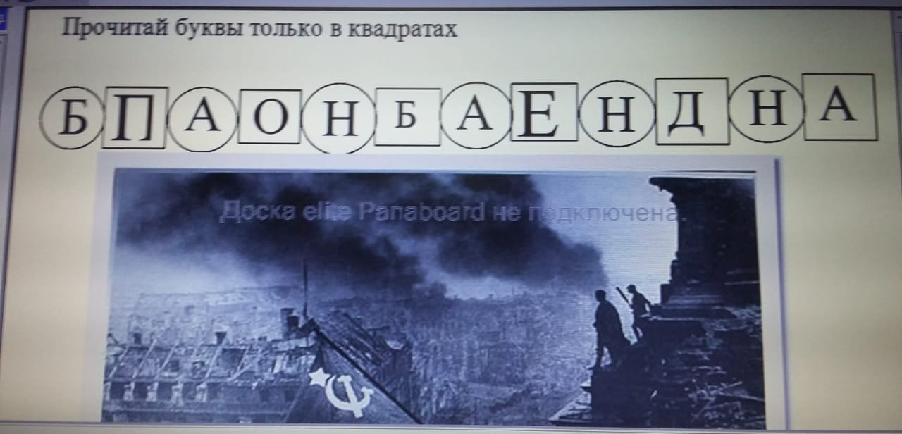
Седьмое задание «Шифровка или выдели буквы»
Работа с интерактивной доской
Ответ детей: ПОБЕДА
На слайде появляется салют.
Педагог: ребята мы прошли все испытания и вы отлично с ними справились…А вот и секретный документ.
Педагог показывает конверт, а в нем «чистый» лист бумаги.
Педагог читает надпись на конверте: Для того чтобы прочесть наш секретный документ, вы должны были с успехом пройти все испытания. А дальше следуйте прилагаемой инструкции.
Инструкция: Этот секретный документ написан невидимыми чернилами, для того чтобы вы смогли прочитать содержимое, вам необходимо нагреть этот лист бумаги, например, с помощью утюга.
Педагог проглаживает лист горячим утюгом, проявляется надпись написанная с помощью чернил –молока.
Педагог читает:
Если вы читаете этот документ,
Значит уже закончилась война.
Но мы хотим вам рассказать о том,
Как в годы войны тяжело жилось мальчишкам и девчонкам,
Таким как вам.
Еще маленьких настигла их война,
Но повзрослеть заставила война.
Бойцам для фронта помогали они как могла,
Стояли за станком, точили нам снаряды
Вязали варежки, носки,
Ведь холода стояли суровые тогда.
Носили письма от бойцов
И перевязки каждый сделать был готов.
А были те ребята, что помогали Родине
И воевали на равне бойцов
Их ненавидели немцы больше всего!
И помнить подрастающее поколение должно
Ребят тех имена, что дожить до вас не смогли
Посмертно наградили, как бойцов…
А ведь они были…не больше вас, юнцов!
Педагог: Это действительно ценная информация, вы должны помнить, какой ценой народа была дана Победа нашей стране. В годы войны на равнее с бойцами порой воевали девчонки и мальчишки, о них вы еще многое узнаете, когда подрастете. Но главное сейчас, чтоб не было больше войны. Поэтому мы добрыми, заботливыми к друг к другу должны и никогда не забывать, какой ценой нашей стране Победа была дана.

